П Л А Н
Мероприятий по реализации государственной программы Республики Дагестан «Комплексная программа противодействия идеологии терроризма в Республики Дагестан на 2018 год»
(Министерство образования и науки РД)
в МКОУ «Халимбекаульская сош им. Героя России Аскерова А.М.» Буйнакский район РД.

 | Наименование мероприятия | Информация о проведении мероприятий | Ответственные

1.  (п. 10) | Поддержка деятельности группы журналистов СМИ Республики Дагестан, экспертов, блогеров, специализирующихся по проблематике экстремизма и терроризма, квалифицированных специалистов (коллективов), в том числе постоянно работающих в информационно-телекоммуникационной сети «Интернет», по оказанию адресного профилактического воздействия на категории лиц, наиболее подверженных или уже подпавших под воздействие идеологии терроризма (молодежь; лица, получившие религиозное, преимущественно исламское, образование за рубежом; преступники, отбывшие наказание за террористическую (экстремистскую) деятельность; родственники членов бандподполья) (соисполнители) |  | УО  ВУЗЫ  УПО  ШИ
2.  (п. 20) | Проведение по территориальным округам республики межведомственных республиканских семинаров-совещаний «Эффективность работы управлений образования по противодействию идеологии терроризма в части индивидуального профилактического воздействия на лиц, наиболее подверженных влиянию идеологии терроризма» |  | УО  ВУЗЫ  УПО
3.  (п.21) | Разработка, издание и бесплатное распространение в учебных заведениях, учреждениях, организациях в Республике Дагестан брошюр, буклетов, агитплакатов по вопросам профилактики экстремизма и терроризма, пропаганды религиозной терпимости | 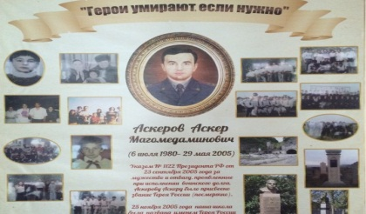  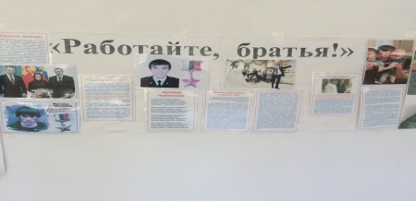  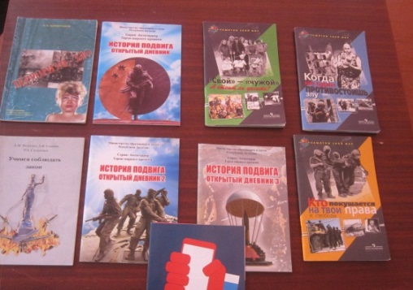 | УО  ВУЗЫ  УПО  ШИ
4.  (п.22) | Проведение в образовательных учреждениях мероприятий (классных часов, круглых столов, встреч и семинаров) по вопросам противодействия идеологии терроризма в сфере межнациональных отношений и национальной политики в Республике Дагестан | 03.09.2018 года в актовом зале школы провели общешкольное мероприятие на тему «Ангелы Беслана» с учащимися 5х-7х классов, посвященный дню солидарности в борьбе с терроризмом. На мероприятие был приглашен, участник боевых действий Абдусаламов У.М. Открыла мероприятие учитель истории Акаева З.А. Умахан Мустафаевич и Зарема Алимовна рассказали о тех ужасах, через которые пришлось пройти учащимся и их родителям 1-го сентября 2004года. Эта трагедия никого не оставила равнодушным.  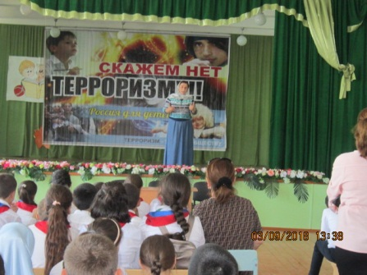  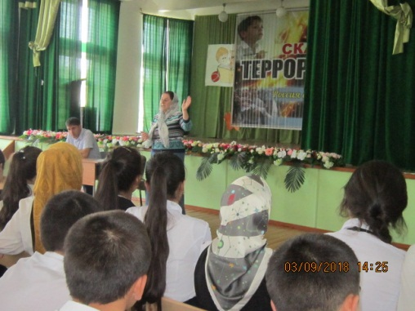  03.09.2018 года в актовом зале школы среди учащихся 8х-11 классов провели общешкольное мероприятие, посвященное разгрому международных террористов, вторгшихся в 1999 году в Дагестан. Открыла мероприятие заместитель директора по ВР Килясханова У.Г. Затем учитель истории Акаева З.А. рассказала о Героях нашего времени, о ребятах Буйнакского района и не только, которые погибли от рук террористов. На мероприятие был приглашен Абдусаламов У.М., который поделился своими впечатлениями о событиях в Ботлихе и в Чеченской республике, так как он является непосредственно участником событий в этих населенных пунктах.  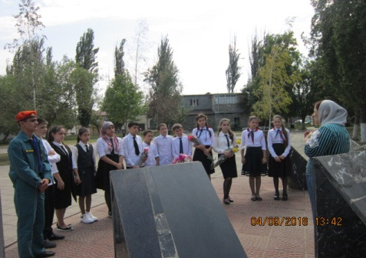  04.09.18 года героико – патриотические сектора 5х-11х классов вместе с учителем истории Акаевой З.А. и вожатой Казаватовой Н. Б. было организовано возложение цветов у памятника жертвам, погибшим от рук террористов. | УО  администрация школы
5.  (п.23) | Проведение мероприятий индивидуального профилактического воздействия на лиц, наиболее подверженных влиянию идеологии терроризма, с участием представителей общественных и религиозных организаций, деятелей культуры и искусства |  | УО  администрации школы
6.  (п. 24) | Внедрение в учебный процесс образовательных организаций учебных материалов, раскрывающих преступную сущность идеологии терроризма |  | УО  ВУЗЫ  УПО  ШИ
7.  (п. 25) | Проведение республиканского семинара «Роль студенческих молодежных центров в противодействии экстремизму и терроризму» (4 совещания по территориальным округам) |  | ВУЗЫ  УПО
8.  (п.26) | Размещение на сайтах образовательных организаций информации для родителей и обучающихся по противодействию идеологии экстремизма и терроризма |  | УО  ВУЗЫ  УПО  ШИ
9.  (п. 27) | Организация повсеместного проведения по линии органов ученического самоуправления акций по противодействию идеологии терроризма под девизом «Я, Ты, Он, Она – вместе целая страна» |  | УО
10.  (п. 28) | Проведение республиканского смотра-конкурса художественной самодеятельности учащихся «Очаг мой – родной Дагестан»
11.  (п. 29) | Проведение мероприятий с участием представителей общественных и религиозных организаций, деятелей культуры и искусства | 20/09.2018года сучащимися 9 «А» класса классный руководительТаштемирова Н.У. 9 «Б» классный руководитель Килясханова У.Г.9 «В» классный руководитель Акаева З.А. 10 класса классный руководитель Сулейманова Н.А. и 11го класса классный руководитель СапиеваИ.А. провели мероприятие на тему: «Нет – Экстремизму!». На мероприятие были приглашены Багатыров Д.Г. – руководитель отдела просвещения при районной администрации и Багаутдинова З.О. – инспектор ПДН. Открыла мероприятие учитель истории Акаева З.А. Ею были приведены примеры, когда молодые ребята попадали под влияние экстремистов через сети/ телефоны, компьютеры, литература/ и быть осторожнее в выборе друзей.  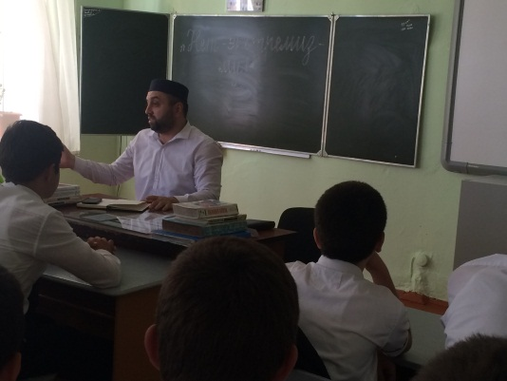  13/09.18года в актовом зале школы провели общешкольное мероприятие, посвященное ко дню единства народов Дагестана «День единства народов Дагестана».Ответственные за мероприятие зам. директора по ВР Килясханова У.Г. и рук. МО по родным языкам Таштемирова Н.У. На мероприятие были приглашены: Устарханова Р.А. – заведующая отделом культуры при районной администрации, член союза писателей Дагестана, Исаев Н.Г.- аварский поэт, член союза писателей, Абдусаламов У.М. – представитель отдела культуры при районной администрации, выпускник школы, Ризванова П.М. – методист БРЦРО, ансамбль «Темирхан-Шура». На мероприятии учащиеся читали стихи на разных языках народов Дагестана/кумыкский, аварский, лакский, читали свои стихи о родном крае.Умахан Мустафаевич спел свою песню, посвященную с. Халимбекаул, ансамбль «Темирхан-Шура» показали танец «Дружба народов».  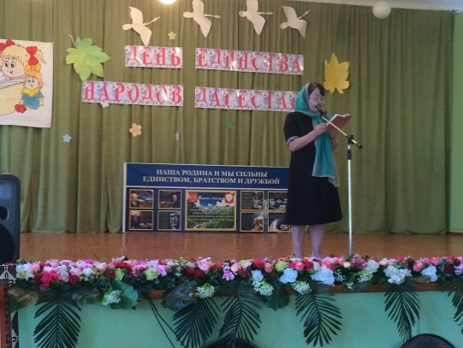  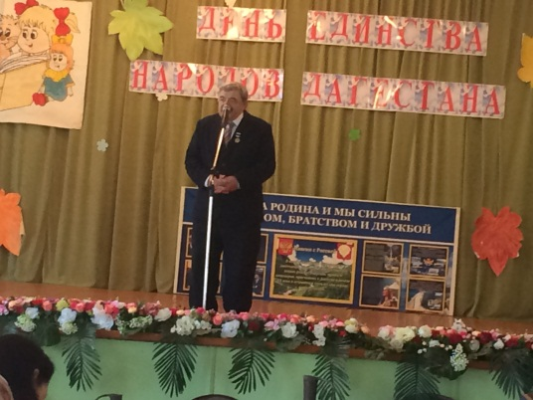  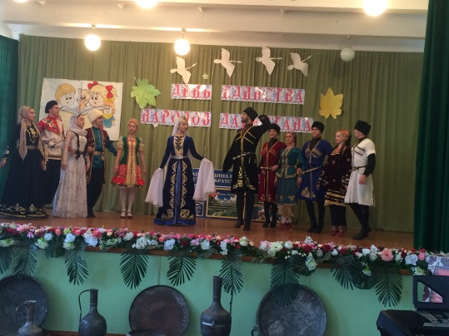
12.  (п. 30) | Проведение республиканского конкурса исследовательских и творческих работ «И гордо реет флаг державный», посвященного истории государственной символики Российской Федерации и Республики Дагестан |  | УО  ШИ
13.  (п. 31) | Проведение республиканского конкурса юных фотолюбителей учащихся образовательных организаций «Великая Россия. Многонациональный Дагестан» |  | УО  УПО  ШИ
14.  (п. 32) | Осуществление анализа системы религиозного образования. Приведение функционирования религиозных образовательных организаций в соответствие с законодательством Российской Федерации (лицензирование, регистрация, корректировка (при необходимости) образовательных программ) |  | ВУЗЫ  УПО
15.  (п.33) | Осуществление анализа и мониторинга выбора модулей курса «Основы религиозных культур и светской этики» |  | УО  ШИ
16.  (п. 34) | Разработка и введение образовательного модуля факультативных занятий в образовательных организациях «Профилактика экстремизма в подростково-молодежной среде» и обеспечение проведения обучения по вышеуказанному проекту |  | УО  ВУЗЫ  УПО  Психолог, социальный педагог, зам.дир.по ВР
17.  (п. 35) | Организация и проведение курсов повышения квалификации преподавателей общеобразовательных учреждений, курирующих вопросы противодействия идеологии терроризма (заместители по воспитательной работе, организаторы) |  | УО  УПО  ШИ
18.  (п. 36) | Проведение Всероссийского спортивно-патриотического фестиваля кадетских классов «Пламя Победы», приуроченного к государственным праздникам России |  | УО
19.  (п.37) | Проведение регионального этапа Всероссийских спортивных соревнований школьников «Президентские состязания», посвященных 72-й годовщине Великой Победы. |  | УО
20.  (п. 38) | Проведение военно-спортивных игр «Зарница» |  | УО  ШИ
21.  (п.49) | Проведение конгресса детских и подростковых общественных объединений на тему информационной защиты подрастающего поколения от негативного воздействия экстремистской идеологии (соисполнители) |  | УО  ШИ
22.  (п.50) | Организация межрегионального молодежного семинара для специалистов в сфере профилактики экстремизма в молодежной среде с целью обмена опытом и разработки практических рекомендаций (соисполнители) |  | ВУЗЫ  УПО
23.  (п.52) | Реализация проекта «Мирный Дагестан» (соисполнители) |  | ВУЗЫ  УПО
24.  (п.57) | Реализация просветительского проекта «ИнтернетБезопасности» (соисполнители) |  | УО
25.  (п.65) | Поддержка преподавания русского языка, естественных и гуманитарных учебных дисциплин в исламских образовательных учебных заведениях (соисполнители) |  | УО  ВУЗЫ  УПО

